2009年6月4日星期四
花了不到一个月，SD卡的SPI模式读写与FATfs文件系统的移植告一段落了，写下来为大家一个提供参考。
硬件（如图1、2、3）：
（1） 新华龙BT F340开发评估板，c8051f340时钟频率最大48MHz，集成SPI、UART控制器，4K+256字节的RAM，64K的FLASH；U-EC5仿真器；
（2） 4片MicroSD卡（又叫TF卡）：KingMax-2G，KingSton-2G，SanDisk-2G，SanDisk-Ultra-2G。一片SD卡适配器，一个microSD卡 读卡器；
（3） 一块面包板，一条串口线，电阻、电容、电线若干；
（4） 万用表、示波器、烙铁、PC。。。其他

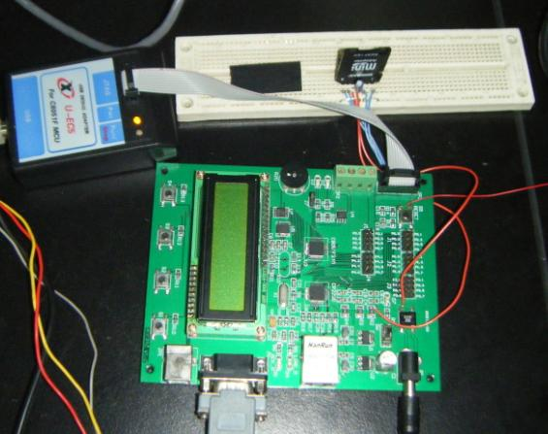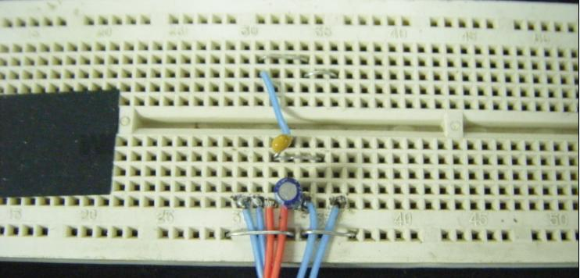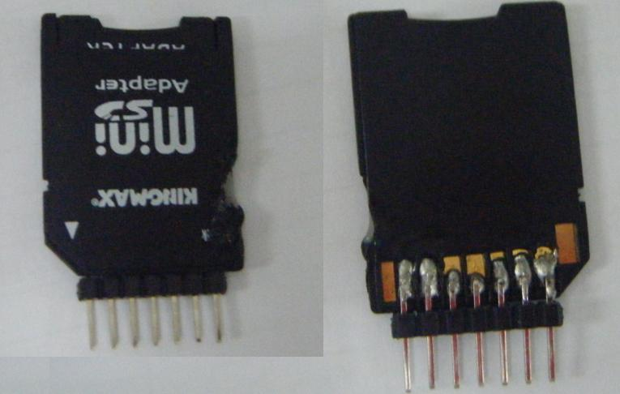
图1 测试平台

图2 面包板
图3 microSD卡适配器
软件：
（1） Silabs-IDE（需KEILC编译器）；
（2） WinHex；
（3） Windows超级终端。
程序：
（1） spi.h，spi.c 包括SPI总线数据发送接收函数；
（2） sd.h，sd.c 包括SD卡初始化、块读写等函数；
（3） uart.h，uart.c 包括括串口发送接收函数；
（4） diskio.h，diskio.c 包括移植FATfs需要的函数；
（5） ff.h，ff.c，integer.h 包括FATfs文件系统；
（6） mcu_init.h，mcu_init.c 包括C8051F340单片机硬件初始化函数；
（7） test1_main.c 包括main函数和一些测试函数；
程序源码下载 
调试需要注意的问题：
（1） 卡各个引脚电平必须正确：DI，DO，CLK加上拉电阻(也可不加)；
（2） 首先应测试卡是否能正确初始化，初始化时SPI时钟为100K~400K；
参考：
（1） SanDisk Secure Digital Card Product Manual Version2.2
（2） Microsoft Extensible Firmware Initiative FAT32 File System Specification
（3） www.dharmanitech.com(主要参考，非常好)
（4） Chan fs: http://elm-chan.org/fsw/ff/00index_e.html

